Datos Generales del Contrato
- DENOMINACION DEL CONTRATO |  | INFORME No. |  | 07
Contrato N° |  | CD-52-2021-1505
Nombre del Supervisor |  | CLAUDIA GELVES GIL
- DE LA ETAPA CONTRACTUAL
Tipo de contrato | Prestación de Servicios |  |  |  | Obra |  | Consultoría | Suministro |  |  | Otro:
Nombre del contratista | LAZARO MIGUEL COTES COTES
Identificación del contratista | 8.767.593
Objeto del contrato | PRESTACION DE SERVICIOS PROFESIONALES A LA SECRETARIA DISTRITAL DE CULTURA Y PATRIMONIO, PARA APOYAR EL DESARROLLO DE LAS ACTIVIDADES DE SALVAGUARDIA, PROTECCIÓN, RECUPERACIÓN, CONSERVACIÓN, SOSTENIBILIDAD Y DIVULGACIÓN DEL PATRIMONIO CULTURAL DEL DISTRITO DE BARRANQUILLA EN EL MARCO DE LA EJECUCIÓN DE LOS PROGRAMAS Y PROYECTOS DEL PLAN DE DESARROLLO VIGENTE EN SU POLÍTICA DE PROTECCIÓN, SALVAGUARDIA Y SOSTENIBILIDAD DEL PATRIMONIO CULTURAL
Plazo | 31 DE DICIEMBRE DE 2021
Numero de Certificado de Disponibilidad Presupuestal (C.D.P) | 202100974
Número de Registro Presupuestal (R.P.) | 202102649
Fecha de inicio del contrato  (dd-MM-yyyy) | 31-03-2021 |  |  |  |  | Fecha de Suspensión  (dd-MM-yyyy) |  |  |  | Fecha de reinicio  (dd-MM-yyyy)
Fecha de terminación del contrato  (dd-MM-yyyy) | 31-12-2021
Prorroga No. 1
Prorroga No. 2
Prorroga No. 3
- GARANTIAS CONSTITUIDAS POR EL CONTRATISTA (las solicitadas en el contrato):
Amparos |  |  | Aseguradora |  |  | No de Póliza |  |  | Vigencia
 |  |  |  |  |  |  |  |  | Desde  (dd-MM-yyyy) |  |  | Hasta  (dd-MM-yyyy)
Calidad del servicio
Cumplimiento
Anticipo
Pago anticipado
Calidad y correcto funcionamiento de los bienes y equipos suministrados
Salarios y prestaciones
Responsabilidad Civil Extracontractual
Otros

Nota: La vigencia deberá actualizarse acorde a las modificaciones de la póliza.
- EJECUCION DEL CONTRATO
Descripción |  | Valor
Valor del Contrato Inicial (IVA incluido) |  | $ 48.000.000
Adición No. 1 |  | $
Adición No. 2 |  | $
Adición No. 3 |  | $
Valor Total del contrato |  | $ 48.000.000
Porcentaje del Anticipo | % | $
Porcentaje del Pago anticipado | % | $
Valor Ejecutado del Contrato (incluye el presente cobro) |  | $ 32.020..000
Valor por ejecutar (valor total del contrato – valor ejecutado del contrato) |  | $ 15.980.000
Valor a pagar en el presente Informe |  | $ 5.066.000
Nota Crédito (-) |  | $
No. Factura o Cuenta de Cobro |  | FVE-20

Ejecución Contractual: El informe de ejecución del contratista junto con los soportes del caso se pueden verificar en la plataforma SECOP II, contrato No. CD-52-2021-1505. Estos documentos hacen parte del expediente contractual correspondiente.

Actividades de tratamiento y monitoreo a la matriz de riesgo del contrato.

Se ha realizado el monitoreo por parte de la supervisión, de acuerdo con el tratamiento y/o control de los riesgos establecidos en la matriz de los estudios previos del contrato, evidenciándose que no hay materialización de estos. Lo anterior se verifica a través del informe mensual de actividades del contratista de acuerdo con las obligaciones específicas pactadas, las cuales han tenido satisfactorio cumplimiento a la fecha.

CLAUDIA GELVES GIL, asesor de despacho – SECRETARÍA DE CULTURA Y PATRIMONIO, en calidad de Supervisor, deja constancia que el contratista ejecuto a cabalidad el objeto del contrato conforme a lo señalado en el Estudio previo y la propuesta presentada, como también la verificación del pago de las Estampillas Distritales y Departamentales y de la acreditación del pago de seguridad social, para el período correspondiente.

Se firma en Barranquilla a los 30 días del mes de septiembre de 2021.

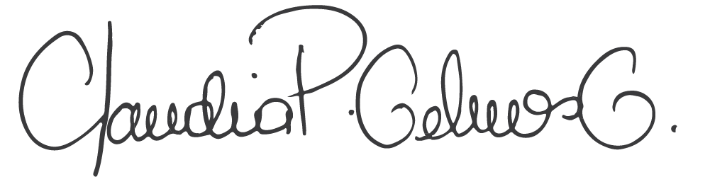
____________________
NOMBRE SUPERVISOR: CLAUDIA GELVES GIL
C.C. 60.365.782
CARGO: ASESOR DE DESPACHO
DEPENDENCIA: SECRETARIA DE CULTURA Y PATRIMONIO
EMAIL: cgelves@barranquilla.gov.co

